2017初级会计职称《初级会计实务》考试大纲（第十章第一节）
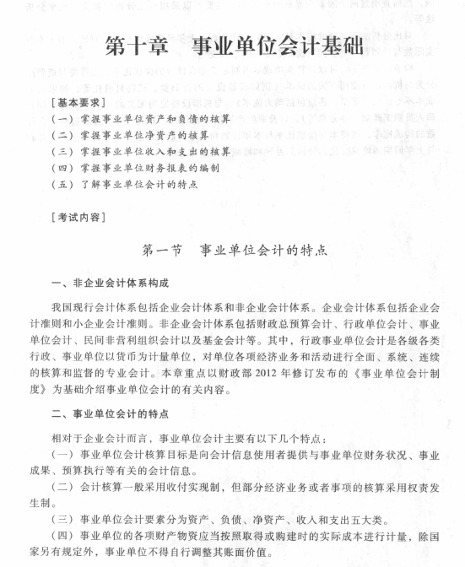

2017初级会计职称《初级会计实务》考试大纲（第十章第二节）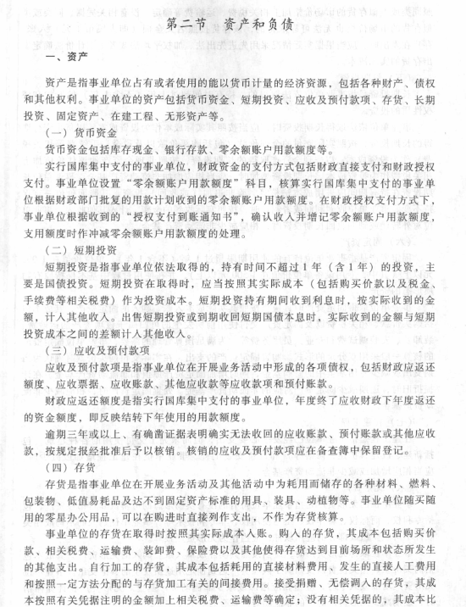
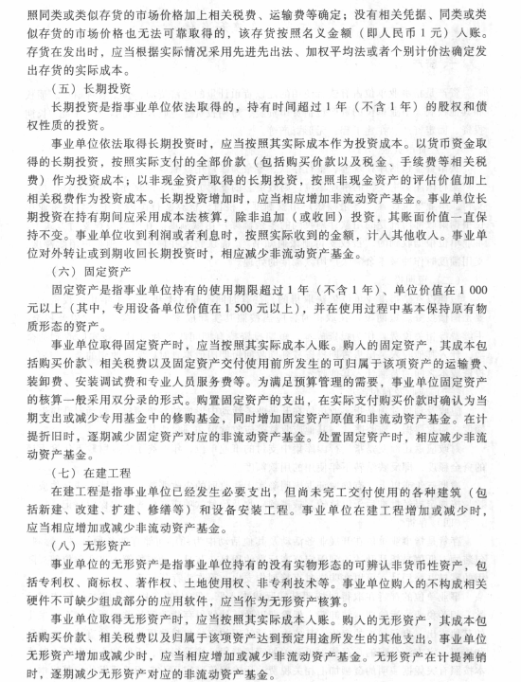
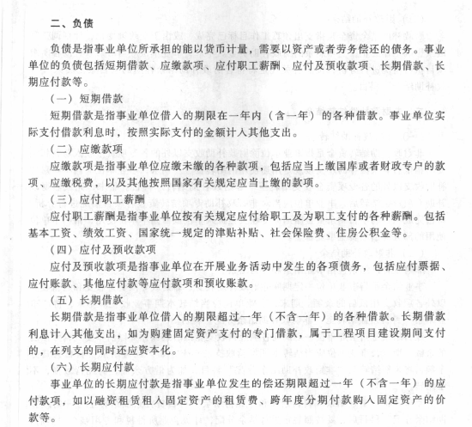

2017初级会计职称《初级会计实务》考试大纲（第十章第三节）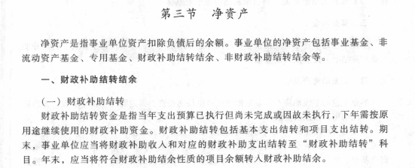
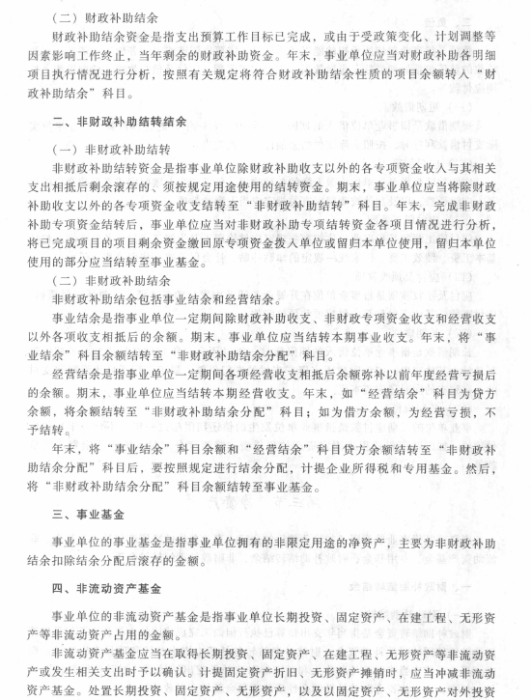
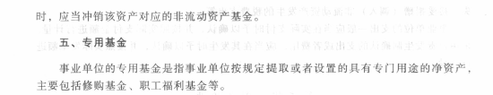

2017初级会计职称《初级会计实务》考试大纲（第十章第四节）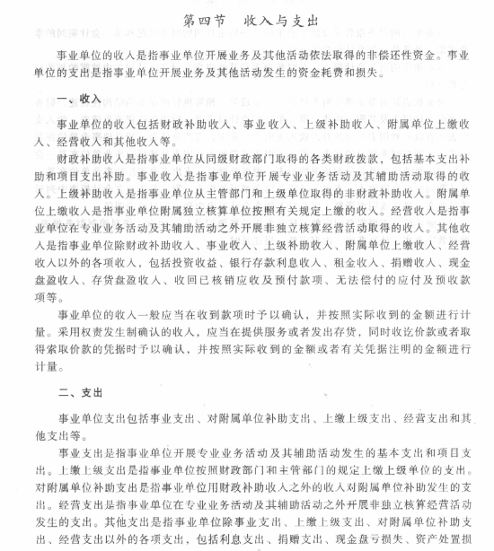
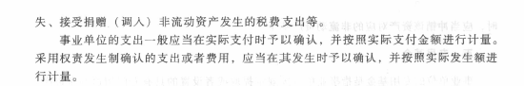

2017初级会计职称《初级会计实务》考试大纲（第十章第五节）
